**مهمة الصف:**

**بحث مجموعة متنوعة من الطيور تحت تأثير المبيدات**

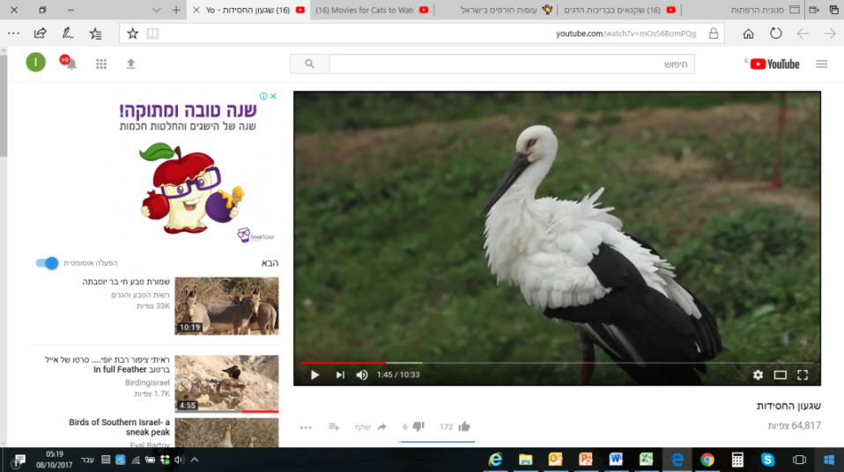

شاهدوا الفيلم القصير:

[جنون اللقلق في اليابان – في أعقاب حُلم طفلة بمعالجة البيئة المحيطة (10 دقائق)](https://www.youtube.com/watch?v=mOsS6BomPQg)

1. اُكتبوا بعدة جُمل الموضوع الذي يتناوله الفيلم القصير؟ (اُكتبوا باختصار جوهر القصة والفكرة الرئيسية).
2. اِشرحوا كيف يشرح الفيلم القصير العلاقة بين التغييرات في البيئة المحيطة وتنوع الأنواع.

تطرقوا إلى الأسئلة التالية:

1. ماذا كان قبل التغيير؟
2. ماذا كان التغيير؟
3. من كان المؤشر الحيوي الذي يُمكِن أن نتعلَّم منه عن التغيير؟
4. ما الذي أدى إلى التغيير؟
5. ماذا حدث بَعد التغيير؟
6. ماذا كان الحلّ؟ ما هو المطلوب للترويج له؟
7. ما هي الفوائد التي تعود على البيئة المحيطة؟ ما هي المكاسب للإنسان؟
8. هل تعرف مثالًا مشابهًا في البلاد، عن محاولة إعادة الطيور التي انخفض تعدادها

بسبب استخدام المبيدات في الزراعة؟ اشرحوا بالتفصيل سبب انخفاض تعداد

هذا النوع، وما هي العمليات التي أُجريت لإعادته؟

**عمل رائع!**